

**TRƯỜNG ĐH CÔNG NGHIỆP THỰC PHẨM TP. HCM**

**KHOA CÔNG NGHỆ ĐIỆN – ĐIỆN TỬ**

**BỘ MÔN TỰ ĐỘNG HÓA**

----🙣🕮🙡----

**ĐỒ ÁN CHUYÊN NGÀNH**

**MÔ HÌNH XE ĐIỀU KHIỂN QUA INTERNET**

**GVHD: ThS. TRẦN HOÀN**

**SVTH: Huỳnh Tuyết Ngân**

**MSSV: 2032181069**

**TP. HỒ CHÍ MINH, tháng 9 năm 2021**

**TRƯỜNG ĐH CÔNG NGHIỆP THỰC PHẨM TP. HCM**

**KHOA CÔNG NGHỆ ĐIỆN – ĐIỆN TỬ**

**BỘ MÔN TỰ ĐỘNG HÓA**

**----🙣🕮🙡----**

**ĐỒ ÁN CHUYÊN NGÀNH**

**MÔ HÌNH XE ĐIỀU KHIỂN QUA INTERNET**

**GVHD: ThS. TRẦN HOÀN**

**SVTH: Huỳnh Tuyết Ngân**

**MSSV: 2032181069**

**TP. HỒ CHÍ MINH, tháng 9 năm 2021**

|  |  |
| --- | --- |
| TRƯỜNG ĐH CÔNG NGHIỆP THỰC PHẨM TP. HCM  KHOA CN ĐIỆN – ĐIỆN TỬ  BỘ MÔN: TỰ ĐỘNG HÓA | CỘNG HÒA XÃ HỘI CHỦ NGHĨA VIỆT NAM  Độc lập - Tự do - Hạnh phúc |
|  | *TP. HCM, ngày 17 tháng 9 năm 2021* |

**NHẬN XÉT ĐỒ ÁN CHUYÊN NGÀNH**

**CỦA GIẢNG VIÊN HƯỚNG DẪN**

|  |  |  |
| --- | --- | --- |
| **Tên đồ án:** | | |
| **MÔ HÌNH XE ĐIỀU KHIỂN QUA INTERNET** | | |
| **Sinh viên thực hiện:** | | **Giảng viên hướng dẫn:** |
| Huỳnh Tuyết Ngân | 2032181069 | Th.s Trần Hoàn |
| **Đánh giá Đồ án**   1. Về cuốn báo cáo:   Số trang 36 Số chương 5  Số bảng số liệu 3 Số hình vẽ 2  Số tài liệu tham khảo 4 Sản phẩm 1  Một số nhận xét về hình thức cuốn báo cáo:   1. Về nội dung đồ án: 2. Về tính ứng dụng: 3. Về thái độ làm việc của sinh viên:   **Đánh giá chung:**  **Điểm từng sinh viên:**  (Họ tên sinh viên):………..**/10** | | |

|  |  |
| --- | --- |
|  | **Người nhận xét**  (Ký tên và ghi rõ họ tên) |

**LỜI CÁM ƠN**

Thực tế luôn cho thấy, sự thành công lúc nào cũng gắn liền với những sự hỗ trợ, giúp đỡ của những người xung quanh dù cho sự giúp đỡ đó ít hay nhiều, trực tiếp hay gián tiếp. Trong suốt thời gian từ khi bắt đầu làm tiểu luận đến nay, em đã nhận được sự quan tâm, chỉ bảo, giúp đỡ của thầy cô, gia đình và bạn bè xung quanh.

Với lòng biết ơn sâu sắc, em xin gửi đến quý thầy cô khoa Điện – Điện Tử của Trường Đại học Công nghiệp thực phẩm Tp.HCM và đặc biệt tới Thầy Trần Hoàn đã tạo điều kiện cho em có thể nghiêm cứu và hoàn thành được đồ án chuyên ngành này. Nếu không có những lời hướng dẫn, dạy bảo của thầy thì em nghĩ bài thu hoạch này của em rất khó có thể hoàn thiện được. Một lần nữa, em xin chân thành cảm ơn thầy. Do tình hình dịch bệnh phức tạp đã cản trở việc thực hiện đồ án và với sự hạn chế về mặt kiến thức. Do vậy, không tránh khỏi những thiếu sót là điều chắc chắn, em rất mong nhận được những ý kiến đóng góp quý báu của thầy cô và các bạn học cùng lớp để kiến thức của em trong lĩnh vực này được hoàn thiện hơn.

TP. Hồ Chí Minh, ngày 17 tháng 9 năm 2021

Tác giả

***Huỳnh Tuyết Ngân***

|  |  |
| --- | --- |
| TRƯỜNG ĐH CÔNG NGHIỆP THỰC PHẨM TP. HCM  KHOA CN ĐIỆN – ĐIỆN TỬ  BỘ MÔN: TỰ ĐỘNG HÓA | CỘNG HÒA XÃ HỘI CHỦ NGHĨA VIỆT NAM  Độc lập - Tự do - Hạnh phúc |
|  | *TP. HCM, ngày 17 tháng 9 năm 2021.* |

**ĐỀ CƯƠNG CHI TIẾT**

|  |  |
| --- | --- |
| **TÊN ĐỒ ÁN: MÔ HÌNH XE ĐIỀU KHIỂN QUA INTERNET** | |
| **Giảng viên hướng dẫn:** Th.s Trần Hoàn | |
| **Thời gian thực hiện:** Từ ngày 30/3/2021 đến ngày 17/9/2021 | |
| **Sinh viên thực hiện:** Huỳnh Tuyết Ngân | |
| **Nội dung đề tài:**   * Nội dung 1: Tìm hiểu về lịch sử hình thành và phát triển của WIFI * Nội dung 2: Thiết kế và thi công mô hình xe * Nội dung 3: Tìm hiểu các phần mềm lập trình và các phần mềm dùng để thiết kế giao diện điều khiển * Nội dung 4: Viết chương trình điều khiển và kiểm tra kết quả đạt được | |
| **Xác nhận của giảng viên hướng dẫn** | TP. HCM, ngày 17 tháng 9 năm 2021  **Sinh viên**  **Huỳnh Tuyết Ngân** |

# MỤC LỤC

MỤC LỤC i

DANH MỤC KÝ HIỆU, CỤM TỪ VIẾT TẮT iii

DANH MỤC BẢNG BIỂU iii

DANH MỤC HÌNH ẢNH v

CHƯƠNG 1: TỔNG QUAN VỀ ĐỀ TÀI 1

1.1 Đặt vấn đề 1

1.2 Các công trình nghiên cứu liên quan 2

1.3 Mục tiêu đề tài 3

1.4 Nội dung nghiên cứu 3

CHƯƠNG 2: CƠ SỞ LÝ THUYẾT 4

2.1 Chuẩn giao tiếp WIFI 4

2.1.1 Giới Thiệu 4

2.1.2 Nguyên tắc hoạt động 4

2.1.3 Một số chuẩn kết nối 5

2.2 Giới thiệu phần cứng 7

2.2.1 Sơ đồ khối 7

2.2.2 Module Wifi ESP8266 NodeMCU 7

2.2.3 Chip ESP8266 9

2.3 DC L298N 12

2.4 Mạch giảm áp DC LM2596 có hiển thị 18

2.5 Động cơ giảm tốc vàng 19

CHƯƠNG 3: CƠ SỞ THỰC HIỆN 21

3.1 Lưu đồ giải thuật 21

3.2 Chương trình điều khiển 21

3.2.1 Phần mềm lập trình cho vi điều khiển Arduino IDE 21

3.2.2 Điều khiển qua điện thoại với Blynk 23

3.2.3. Hướng dẫn sử dụng, thao tác: 25

CHƯƠNG 4: KẾT QUẢ THỰC NGHIỆM 26

4.1 Kết quả đạt được 26

4.2 Kết quả thực nghiệm 26

4.2.1 Mô hình 26

4.2.2 Hệ thống điều khiển 27

CHƯƠNG 5: KẾT LUẬN VÀ ĐỊNH HƯỚNG ĐỀ TÀI 28

5.1 Kết luận 28

5.2 Hướng phát triển của đề tài 28

PHỤ LỤC 29

Code chương trình 29

Giới thiệu phần mềm sử dụng 34

Hướng dẫn cài đặt phần mềm 34

TÀI LIỆU THAM KHẢO 36

# DANH MỤC KÝ HIỆU, CỤM TỪ VIẾT TẮT

|  |  |
| --- | --- |
| **KÝ HIỆU** | **THUẬT NGỮ** |
| I2C | Inter- intergratel Cỉcui |
| VCC | Nguồn |
| PWM | Chân xung |
| ENA, ENB | EnableA; EnableB |
| VS | Chân cấp nguồn cho tầng công suất |
| VSS | Chân cấp nguồn cho khối logic |
| GND | Ground |

# DANH MỤC BẢNG BIỂU

Bảng 2.1. So sánh thông số các chuẩn Wifi 5

Bảng 2.2: Bảng thông số về nhiệt độ 13

Bảng 2.3. Bảng chức năng các chân 14

# DANH MỤC HÌNH ẢNH

Hình 1.1: iRobot 210 Negotiator 2

Hình 1.2: iRobot 710 Warrior 2

Hình 1.3: iRobot 510 Packbot 3

Hình 2.1 Kết nối Wifi giữa các đối tượng 4

Hình 2.2: Các chuẩn kết nối Wifi 5

Hình 2.3 Sơ đồ chân chip ESP8266EX 8

Hình 2.4: Chip ESP8266 10

Hình 2.5: Sơ đồ chân ESP8266 11

Hình 2.6: Module mạch cầu H (L298) 12

Hình 2.7 Các kiểu đóng vỏ của L298 13

Hình 2.8 Sơ đồ chân của L298 14

Hình 2.9 Sơ đồ nguyên lí mạch cầu H 16

Hình 2.10: Động cơ quay theo chiều thuận 17

Hình 2.11: Động cơ quay theo chiều ngược 18

Hình 2.12:Mạch giảm áp DC LM2596 có hiển thị 18

Hình 2.13: Động cơ giảm tốc vàng 20

Hình 2.14 Giao diện phần mềm Arduino IDE 22

# CHƯƠNG 1: TỔNG QUAN VỀ ĐỀ TÀI

## Đặt vấn đề

Ngày nay nền công nghiệp Robot đã xuất hiện khắp mọi nơi trên thế giới, là tiền đề của nhiều nên tảng công nghiệp. Các loại Robot tham gia vào quy trình sản xuất cũng như đời sống sinh hoạt của con người nhằm nâng cao năng suất lao động của dây chuyền công nghệ, giảm giá thành sản phẩm, nâng cao chất lượng cũng như khả năng cạnh tranh của sản phẩm tạo ra. Robot có thể thay thế con người làm việc một cách ổn định bằng các thao tác đơn giản và hợp lý, đồng thời có khả năng thay đổi công việc để thích nghi với sự thay đổi của  
công nghệ. Sự thay thế hợp lý của Robot còn góp phần giảm giá thành sản phẩm, tiết kiệm nhân công. Tất nhiên nguồn năng lượng của Robot là rất lớn chính vì vậy nếu có nhu cầu tăng suất thì phải cần có sự hổ trợ của chúng mới thay thế được sức lao động của con người.

Điển hình nó đã phần rất lớn trong việc điều khiển các thiết bị điện tử từ xa hay những máy móc thiết bị mà con người không thể trực tiếp chạm vào để vận hành điều khiển, nhất là ở những khu vực chật hẹp, những nơi xa xôi, môi trường độc hại,… Xuất phát từ nhừng nhu cầu thực tế của con người mà em quyết định thực hiện đề tài “ **Xe Điều Khiển Qua Internet**” để có thể đáp ứng được phần nào nhu cầu đó. Đề tài này ứng dụng công nghệ Wifi không dây hiện rất phổ biến trên nhiều thiết bị di động hiện nay như: điện thoại thông minh, laptop, máy tính bảng,… Đây là một trong những công nghệ đã được phát triển từ lâu và luôn được cải tiến để nâng cao tốc độ cũng như tăng cường khả năng bảo mật để đảm bảo an toàn cho người sử dụng.

## Các công trình nghiên cứu liên quan

Nhật Bản và Hoa kỳ là những nước đi tiên phong trong việc ứng dụng robot vào đời sống hàng ngày. Công ty I- robot là công ty lớn hàng đầu Hoa Kỳ, chuyên nghiên

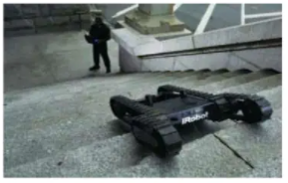cứu và cung cấp các loại robot thám hiểm, vượt địa hình phục vụ nhu cầu khác nhau của con người. Đây là mẫu robot chuyên nghiệp làm nhiệm vụ thâm nhập, dò thám các môi trường nguy hiểm.

Hình 1.1: iRobot 210 Negotiator

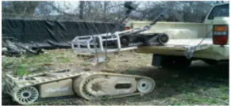Nhiệm vụ của iRobot 210 negotiator là vào một tòa nhà đang cháy tìm người bị nạn thay cho lực lượng chữa cháy hoặc được dùng trong nhiệm vụ giải cứu con tin của cảnh sát qua camera. Truyền hình ảnh trực tiếp về người điều khiển từ dó có thể biết được vị trí cụ thể của tội phạm cũng như con tin.

Hình 1.2: iRobot 710 Warrior

Robot này được sử dụng trong quân đội, nó như một chiến binh, mang tải các vũ khí trong quân sự cũng như vận chuyển các robot khác phục vụ cho tác chiến.

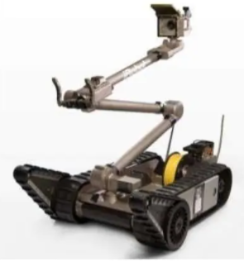Hình 1.3: iRobot 510 Packbot

Robot này ngoài nhiệm vụ vượt địa hình để thâm nhập do thám những nơi nguy hiểm, chúng còn được trang bị những cánh tay máy để gắp được các vật, đặt biệt để phục vụ cho công tác gỡ bom mìn.

## 1.3 Mục tiêu đề tài

Thiết kế và thi công mô hình xe thu thập thông số môi trường điều khiển từ xa dựa trên ứng dụng điện thoại Android thông qua mạng wifi. Robot sẽ được người dùng điều khiển tiến, lùi, rẽ trái, rẽ phải, tăng giảm tốc độ theo nhu cầu.

## 1.4 Nội dung nghiên cứu

Nội dụng nghiên cứu của em được chia ra như sau:

1. Nội dung 1: Tìm hiểu về lịch sử hình thành và phát triển của WIFI
2. Nội dung 2: Thiết kế và thi công mô hình xe
3. Nội dung 3: Tìm hiểu các phần mềm lập trình và các phần mềm dùng để thiết kế giao diện điều khiển
4. Nội dung 4: Viết chương trình điều khiển và kiểm tra kết quả đạt được.

# CHƯƠNG 2: CƠ SỞ LÝ THUYẾT

## 2.1 Chuẩn giao tiếp WIFI

## 2.1.1 Giới Thiệu

Wifi là viết tắt của Wireless Fidelity, được gọi chung là mạng không dây sử dụng sóng vô tuyến, loại sóng vô tuyến này tương tự như sóng truyền hình, điện thoại và radio.Wifi phát sóng trong phạm vi nhất định, các thiết bị điện tử tiêu dùng ngày nay như laptop, smartphone hoặc máy tính bảng có thể kết nối và truy cập internet trong tầm phủ sóng.

## 2.1.2 Nguyên tắc hoạt động

Để tạo được kết nối Wifi nhất thiết phải có Router (bộ thu phát), Router này lấy thông tin từ mạng Internet qua kết nối hữu tuyến rồi chuyển nó sang tín hiệu vô tuyến và gửi đi, bộ chuyển tín hiệu không dây (adapter) trên các thiết bị di động thu nhận tín hiệu này rồi giải mã nó sang những dữ liệu cần thiết. Quá trình này có thể thực hiện ngược lại, Router nhận tín hiệu vô tuyến từ adapter và giải mã chúng rồi gởi qua Internet.

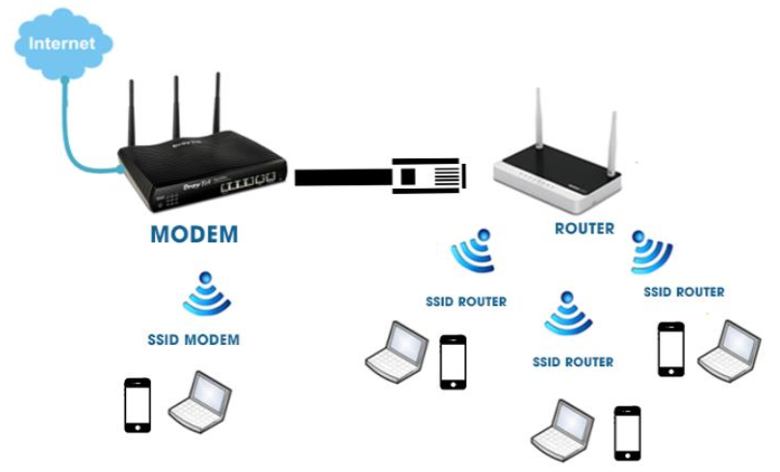

Hình 2.1 Kết nối Wifi giữa các đối tượng

## 2.1.3 Một số chuẩn kết nối

Tuy nói wifi tương tự như sóng vô tuyến truyền hình, radio hay điện thoại nhưng nó vẫn khác các loại sóng kia ở mức độ tần số hoạt động.

Sóng wifi truyền nhận dữ liệu ở tần số 2,5Ghz đến 5Ghz. Tần số cao này cho phép nó mang nhiều dữ liệu hơn nhưng phạm vi truyền của nó bị giới hạn, còn các loại sóng khác, tuy tần số thấp nhưng có thể truyền đi được rất xa.

Kết nối wifi sử dụng chuẩn kết nối 802.11 trong thư viện IEEE (Institute of Electrical and Electronics Engineers), chuẩn này bao gồm 4 chuẩn nhỏ a/b/g/n:

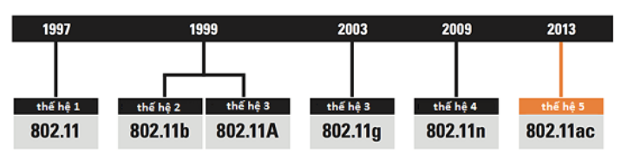

Hình 2.2: Các chuẩn kết nối Wifi

* Chuẩn wifi đầu tiên 802.11: năm 1997, IEEE đã giới thiệu chuẩn đầu tiên này cho WLAN. Tuy nhiên, 802.11 chỉ hỗ trợ cho băng tần mạng cực đại lên đến 2Mbps – quá chậm đối với hầu hết mọi ứng dụng. Và với lý do đó, các sản phẩm không dây thiết kế theo chuẩn 802.11 ban đầu không được sản xuất nữa.
* Chuẩn wifi 802.11b: IEEE đã mở rộng trên chuẩn gốc 802.11 để tạo ra chuẩn 802.11b vào tháng 7/1999. Chuẩn này hỗ trợ băng thông lên đến 11Mbps, tương ứng với Ethernet truyền thông.
* Chuẩn wifi 802.11a: trong khi 802.11b vẫn đang được phát triển, IEEE đã tạo ra một mở rộng thứ 2 có tên gọi là 802.11a. Do giá thành cao hơn nên 802.11a thường được sử dụng cho các mạng doanh nghiệp, còn 802.11b thích hợp hơn cho các hộ gia đình.
* Chuẩn wifi 802.11g: vào năm 2002 và 2003, các sản phẩm WLAN hỗ trợ một chuẩn mới hơn đó là 802.11g, được đánh giá rất cao trên thị trường. Đây là một nỗ lực kết hợp ưu điểm của cả 802.11a và 802.11b, hỗ trợ băng thông lên đến 54Mbps và sử dụng tần số 2.4Ghz để có phạm vi rộng.
* Chuẩn wifi 802.11n: 802.11n đôi khi được gọi tắt là wireless, được thiết kế để cải thiện cho 802.11g trong tổng số băng thông được hỗ trợ bằng cách tận dụng nhiều tín hiệu không dây và anten. Được phê chuẩn vào năm 2009, với băng thông tối đa lên đến 600Mbps, 802.11n cũng cung cấp phạm vi tốt hơn những chuẩn wifi trước đó, do cường độ tín hiệu của nó đã tăng lên.
* Chuẩn wifi 802.11ac: đây là chuẩn wifi lớn nhất, được sử dụng phổ biến nhất hiện nay. 802.11ac sử dụng công nghệ không dây băng tần kép, hỗ trợ các kết nối đồng thời trên cả băng tần 2.4Ghz và 5Ghz. 802.11ac có băng thông đạt tới 1.300Mbps trên băng tần 5Ghz và 450Mbps trên 2.4Ghz.

Bảng 2.1. So sánh thông số các chuẩn Wifi

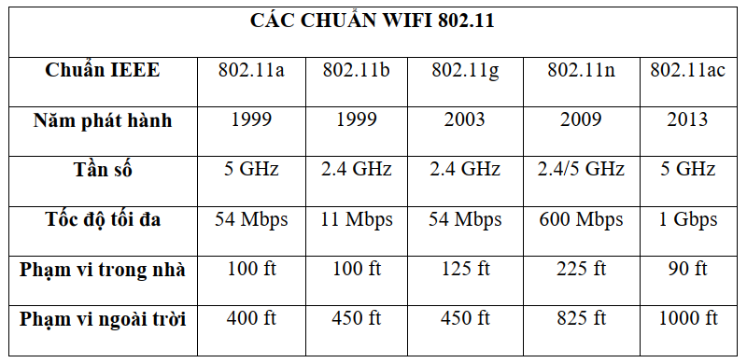

## 2.2 Giới thiệu phần cứng

## 2.2.1 Sơ đồ khối

Sau khi tìm hiểu thì sơ đồ khối của xe đc thiết kế như sau:

**KHỐI NGUỒN**

**ĐỘNG CƠ DC**

**KHỐI ĐIỀU KHIỂN ĐC**

**KHỐI XỬ LÝ TRUNG TÂM**

**KHỐI TRUYỀN NHẬN DỮ LIỆU**

* **Chức năng của từng khối:**
* Khối nguồn: có chức năng cấp nguồn cho toàn bộ mạch để hoạt động. Bao gồm 4 pin
* Khối truyền nhận dữ liệu: Sử dụng module Wifi ESP8266 để truyền phát tín hiệu điều khiển.
* Khối xử lý trung tâm: có nhiệm vụ xử lý dữ liệu nhận được từ module Wifi và gửi tín hiệu điều khiển đến khối động cơ.
* Khối điều khiển động cơ: giúp xe có thể di chuyển tiến, lùi, rẽ trái, phải tùy theo tín hiệu điều khiển mà nó nhận được từ khối xử lý trung tâm.
* Khối động cơ: Sử dụng 4 động cơ một chiều, động cơ có thể quay thuận quay nghịch tùy theo tín hiệu điện áp mà nó nhận được từ khối điều khiển động cơ. Ngoài ra động cơ này còn kết hợp với bộ giảm tốc để kìm hãm vận tốc góc và tăng moment xoắn giúp xe có thể di chuyển mạnh mẽ hơn.

## 2.2.2 Module Wifi ESP8266 NodeMCU

ESP8266 là dòng chip tích hợp Wi-Fi 2.4Ghz có thể lập trình được, rẻ tiền được sảnxuất bởi một công ty bán dẫn Trung Quốc: Espressif Systems. Được phát hành đầu tiên vào tháng 8 năm 2014, đóng gói đưa ra thị trường dạng module ESP-01, được sản xuất bởi bên thứ 3: AI-Thinker. Có khả năng kết nối Internet qua mạng Wi-Fi một cách nhanh chóng và sử dụng rất ít linh kiện đi kèm. Với giá cả có thể nói là rất rẻ so với tính năng và khả năng ESP8266 có thể làm được.

Hiện nay tất cả các dòng chip ESP8266 trên thị trường đều mang nhãn ESP8266EX, là phiên bản nâng cấp của ESP8266.

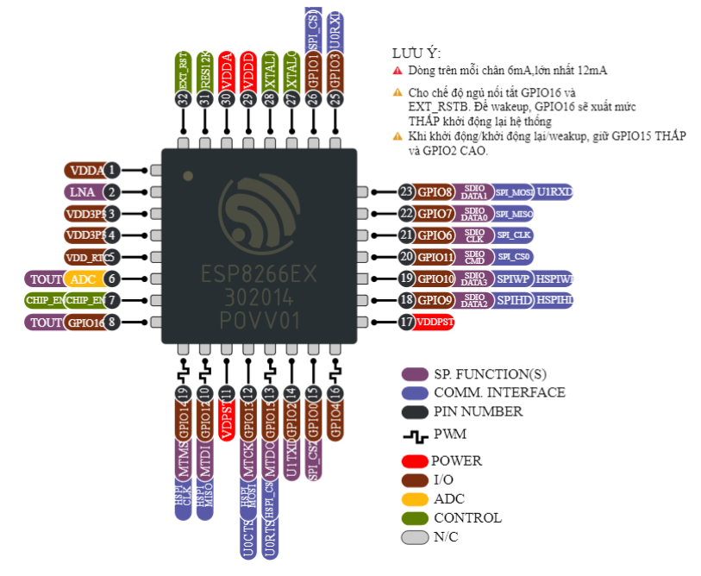

Hình 2.3 Sơ đồ chân chip ESP8266EX*.*

* **Thông số kỹ thuật:**
* 32-bit RISC CPU : Tensilica Xtensa LX106 chạy ở xung nhịp 80 MHz.
* Hổ trợ Flash ngoài từ 512KiB đến 4MiB.
* 64KBytes RAM thực thi lệnh.
* 96KBytes RAM dữ liệu.
* 64KBytes boot ROM.
* Chuẩn wifi EEE 802.11 b/g/n, Wi-Fi 2.4 GHz.
* Tích hợp TR switch, balun, LNA, khuếch đại công suất và matching network.
* Hổ trợ WEP, WPA/WPA2, Open network.
* Tích hợp giao thức TCP/IP.
* Hổ trợ nhiều loại anten.
* 16 chân GPIO.
* Hỗ trợ SDIO 2.0, UART, SPI, I²C, PWM, I²S với DMA.
* 1 ADC 10-bit.
* Dải nhiệt độ hoạt động rộng : -40C ~ 125C.
* **Lập trình ứng dụng với ESP8266 cho ta 2 lựa chọn :**
* Sử dụng firmware được cung cấp bởi Espressif và giao tiếp thông qua tập lệnh AT commands.
* Lập trình firmware trực tiếp vào ESP8266 sử dụng bộ thư viện SDK cung cấp bởi Espressif.

## 2.2.3 Chip ESP8266

ESP8266 hay gọi đầy đủ là ESP8266EX là một vi mạch [Wi-Fi](https://vi.wikipedia.org/wiki/Wi-Fi) [giá rẻ,](https://vi.wikipedia.org/wiki/Vi_%C4%91i%E1%BB%81u_khi%E1%BB%83n) có hỗ trợ [bộ giao thức TCP/IP](https://vi.wikipedia.org/wiki/TCP/IP) và có thể tích hợp vào thành phần của vi điều khiển, được sản xuất bởi hãng Espressif Systems ở Thượng Hải, Trung Quốc.

Chip ESP8226 lần đầu tiên được các nhà sản xuất phương Tây chú ý vào tháng 8 năm 2014 với module ESP-01, do nhà sản xuất bên thứ ba là Ai-Thinker sản xuất. Module này cho phép các vi điều khiển kết nối với mạng Wi-Fi và thực hiện các kết nối TCP/IP đơn giản bằng cách sử dụng các lệnh kiểu Hayes (tập lệnh AT). Tuy nhiên, ban đầu hầu như không có tài liệu tiếng Anh nào về chip và các tập lệnh của nó. Vì mức giá rất thấp với rất ít thành phần bên ngoài khác trên module, các module ESP8266 đã thu hút nhiều hacker khám phá nó và các phần mềm trên đó, cũng như việc dịch thuật các tài liệu tiếng Trung Quốc của chip.

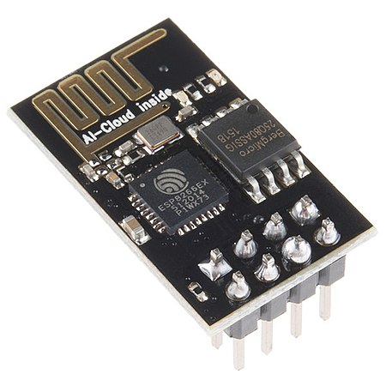Hình 2.4: Chip ESP8266

ESP8285 là một chip ESP8266 với 1 MiB bộ nhớ flash được tích hợp, cho phép người dùng có thể sản xuất các thiết bị có khả năng kết nối với Wi-Fi chỉ với một chip đơn.

Dòng chip kế thừa ESP8266 là [ESP32](https://vi.wikipedia.org/wiki/ESP32), bao gồm cả vi điều khiển ESP32-C3 tương thích chân.

Các tính năng của chip ESP8266EX bao gồm:

Bộ xử lý: Lõi vi xử lý L106 32-bit [RISC](https://vi.wikipedia.org/wiki/RISC) dựa trên Tiêu chuẩn Tensilica Xtensa Diamond, hoạt động ở tần số 80 MHz

* **Bộ nhớ:**
* RAM tập lệnh 32 KiB
* RAM bộ nhớ đệm tập lệnh 32 kiB
* RAM dữ liệu người dùng 80 KiB
* RAM dữ liệu hệ thống 16 KiB ETS

Flash ngoại: ESP8266EX sử dụng SPI flash ngoại đểu lưu trữ chương trình, với kích thước tối đa 16 MiB. Kích thước bộ nhớ flash nhỏ nhất có thể là 512 kB (tắt chế độ OTA) hoặc 1 MB (bật chế độ OTA).

* [**IEEE 802.11**](https://vi.wikipedia.org/wiki/IEEE_802.11)**b/g/n**[**Wi-Fi**](https://vi.wikipedia.org/wiki/Wi-Fi)**:**
* Tích hợp TR switch, balun, LNA, bộ khuếch đại công suất và mạng kết hợp
* 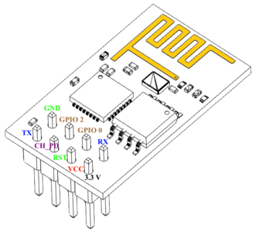Xác thực WEP hoặc [WPA/WPA2](https://vi.wikipedia.org/wiki/WPA) hoặc mạng mở không có password.

Hình 2.5: Sơ đồ chân ESP8266

* 17 chân [GPIO](https://vi.wikipedia.org/wiki/C%E1%BB%95ng_v%C3%A0o/ra_v%E1%BA%A1n_n%C4%83ng): Các chân có thể được [dồn kênh](https://vi.wikipedia.org/wiki/Multiplexer) cho các chức năng I²C, I2S, UART, PWM, IR - điều khiển từ xa,...
* [SPI](https://vi.wikipedia.org/wiki/Serial_Peripheral_Interface): general Slave/Master SPI, Slave SDIO/SPI và general Slave/Master HSPI
* [I²C](https://vi.wikipedia.org/wiki/I%C2%B2C): ESP8266EX hỗ trợ các interface để triển khai chế độ [I²C](https://vi.wikipedia.org/wiki/I%C2%B2C) master. Vì các GPIO đều có thể được cấu hình ở chế độ cực máng hở nên các GPIO đều có thể được cấu hình cho các chân SDA hay SCL của [I²C](https://vi.wikipedia.org/wiki/I%C2%B2C). Do đó, tính năng [I²C](https://vi.wikipedia.org/wiki/I%C2%B2C) của ESP8266 được triển khai bằng phần mềm.
* Giao diện I²S với DMA (sử dụng chung chân với GPIO)
* [UART](https://vi.wikipedia.org/w/index.php?title=UART&action=edit&redlink=1): Hỗ trợ 2 UART là UART0 và UART1. UART0 sử dụng GPIO3 (RX) và GPIO1 (TX). UART1 sử dụng GPIO2 (TX) và GPIO8 (TX). Tuy nhiên GPIO8 được dùng để kết nối bộ nhớ flash của chip nên UART1 chỉ sử dụng được GPIO2 để truyền dữ liệu.
* [ADC](https://vi.wikipedia.org/wiki/ADC) 10 bit.

## 2.3 DC L298N

L298N là mạch tích hợp đơn chip có kiểu vỏ công suất 15 chân (multiwatt15) và PowerSO20 (linh kiện dán công suất). Là IC mạch cầu đôi (dual full-bridge) có khả năng hoạt động ở điện thế cao, dòng cao. Nó được thiết kế tương thích chuẩn TTL và lái tải cảm kháng như relay, cuộn solenoid, động cơ DC và động cơ bước. Nó có 2 chân enable (cho phép) để cho phép/không cho phép IC hoạt động, độc lập với các chân tín hiệu vào. Cực phát (emitter) của transistor dưới của mỗi mạch cầu được nối với nhau và nối ra chân ngoài để nối với điện trở cảm ứng dòng khi cần.

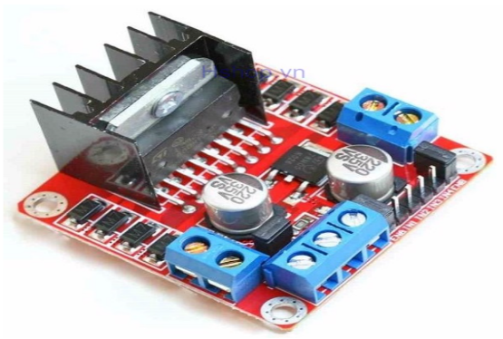Mạch điều khiển động cơ L298 giúp điều khiển tốc độ và chiều quay của động cơ DC một cách dễ dàng.

Hình 2.6: Module mạch cầu H (L298)

Mạch điều khiển động cơ L298 có tích hợp một IC nguồn 7805 để tạo ra nguồn 5V để cung cấp cho các thiết bị khác.

[IC L298](https://mualinhkien.vn/profiles/mualinhkienvn/uploads/attach)N được gắn với các đi ốt trên board giúp bảo vệ vi xử lý chống lại các dòng điện cảm ứng từ việc khởi động/ tắt động cơ.

Mạch điều khiển động cơ L298 có gắn tản nhiệt chống nóng cho IC, giúp IC có thể điều khiển với dòng đỉnh 2A.

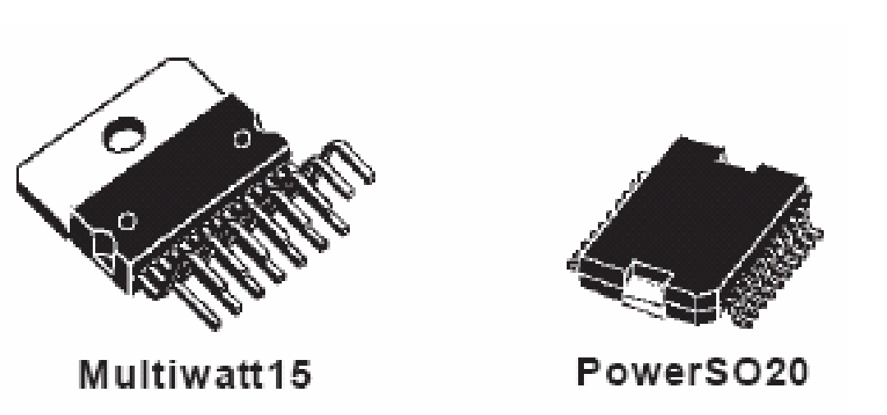Mạch điều khiển động cơ L298 có 4 lỗ nằm ở 4 góc thuận tiện cho việc sử dụng cố định vị trí của mạch.

• Điện áp cấp lên đến 46V

• Tổng dòng DC chịu đựng lên đến 4A

• Điện áp bảo hòa

• Chức Năng bảo vệ quá nhiệt

• Điện áp logic “0” từ 1,5V trở xuống

Hình 2.7 Các kiểu đóng vỏ của L298

* 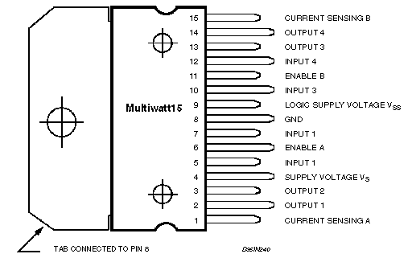**Khối IC LM298 ( sơ đồ chân)**

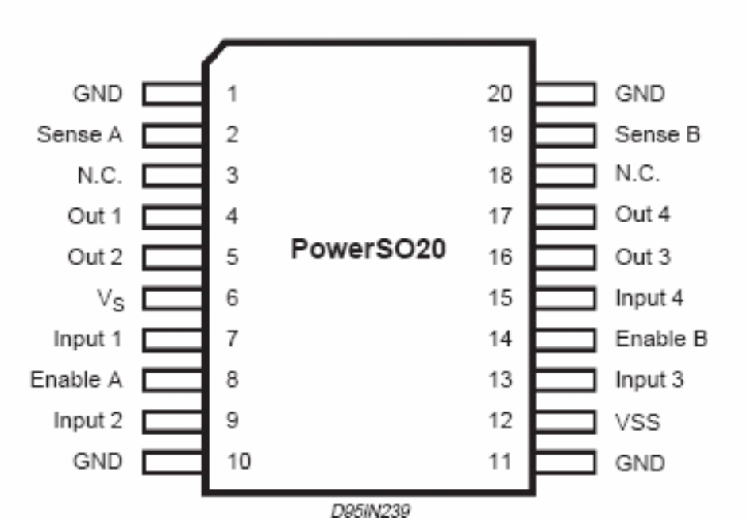

Hình 2.8 Sơ đồ chân của L298

* **Thông số về nhiệt độ**

Bảng 2.2: Bảng thông số về nhiệt độ

|  |  |  |  |  |
| --- | --- | --- | --- | --- |
| Kí Hiệu | Thông số | PowerSO20 | Multiwatt15 | Đơn vị |
| Rth-j-case | Độ bền nhiệt của mối nối PN – vỏ(MAX) | - | 3 | o C/W |
| Rth-j-amp | Độ bền nhiệt của mối nối PN – môi trường(MAX) | 13 (*) | 35 | o C/W |

**(*)** không tính cho kiểu vỏ nhôm

* **Chức năng các chân (Tham khảo sơ đồ trên)**

Bảng 2.3. Bảng chức năng các chân

|  |  |  |  |
| --- | --- | --- | --- |
| ****MW15**** | ****PowerSO**** | ****TÊN**** | ****CHỨC NĂNG**** |
| **1;15** | **2;19** | **SenseA; Sense B** | **Nối chân này qua điện trở cảm ứng dòng xuống GND để điều khiển dòng tải** |
| **2;3** | **4;5** | **Out1;****Out 2** | **Ngõ ra của cầu A. Dòng của tải mắc giữa hai chân này được qui định bởi chân 1.** |
| **4** | **6** | **VS** | **Chân cấp nguồn cho tầng công suất. Cần có một tụ điện không cảm kháng 100nF nối giữa chân này và chân GND** |
| **5;7** | **7;9** | **Input1;****Input2** | **Chân ngõ vào của cầu A, tương thích chuẩn TTL** |
| **6;11** | **8;14** | **EnableA;****EnableB** | **Chân ngõ vào enable (cho phép) tương thích chuẩn TTL. Mức thấp ở chân này sẽ cấm (disable) ngõ ra cầu A (đối với chân EnableA) và/hoặc cầu B (đối với chân EnableB)** |
| **8** | **1;10;11;20** | **GND** | **Chân đất (Ground)** |
| **9** | **12** | **VSS** | **Chân cấp nguồn cho khối logic. Cần có tụ điện 100nF nối giữa chân này với GND** |
| **10;12** | **13;15** | **Input 3;****Input 4** | **Các chân logic ngõ vào của cầu B** |
| **13;14** | **16;17** | **Out 3;****Out 4** | **Ngõ ra của cầu B. Dòng của tải mắc giữa hai chân này được qui định bởi chân 15.** |
| **-** | **3;18** | **N.C** | **Không kết nối (bỏ trống)** |

* **Nguyên lí hoạt động**

Xét một cách tổng quát, mạch cầu H là một mạch gồm 4 công tắc được mắc theo hình chữ H.

Bằng cách điều khiển 4 công tắc này đóng mở, ta có thể điều khiển được dòng điện qua động cơ cũng như các thiết bị điện tương tự.

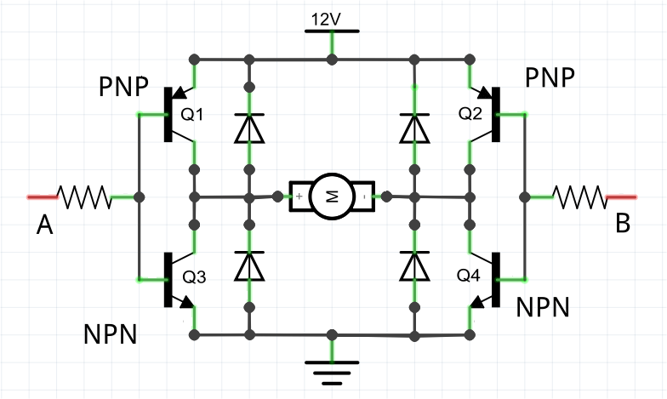Mạch cầu H dùng transistor BJT là loại mạch được sử dụng khá thông dụng cho việc điều khiển các loại động cơ công suất thấp. Transistor BJT thường có công suất thấp hơn các loại MOSFET, sử dụng đơn giản.

Hình 2.9 Sơ đồ nguyên lí mạch cầu H

Trong sơ đồ này, A và B là 2 cực điều khiển, 4 diode có nhiệm vụ triệt tiêu dòng điện cảm ứng sinh ra trong quá trình động cơ làm việc. Nếu không có diode bảo vệ, dòng điện cảm ứng trong mạch có thể làm hỏng các transistor.

Transistor BJT được sử dụng nên là loại có công suất lớn và hệ số khếch đại lớn.

Ta điều khiển 2 cực này bằng các mức tín hiệu HIGH và LOW tương ứng là 12V và 0V.

Với 2 cực điều khiển và 2 mức tín hiệu HIGH/ LOW tương ứng 12V/ 0V cho mỗi cực, có 4 trường hợp xảy ra như sau:

**A ở mức LOW và B ở mức HIGH:**

Ở phía A, transistor Q1 mở, Q3 đóng. Ở phía B, transistor Q2 đóng, Q 4 mở. Dó đó, dòng điện trong mạch có thể chạy từ nguồn 12V đến Q1, qua động cơ đến Q4 để về GND. Lúc này, động cơ quay theo chiều thuận.

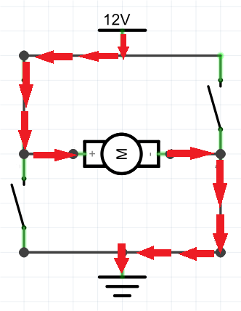

Hình 2.10: Động cơ quay theo chiều thuận

**A và B cùng ở mức LOW:**

Khi đó, transistor Q1 và Q2 mở nhưng Q3 và Q4 đóng. Dòng điện không có đường về được GND do đó không có dòng điện qua động cơ, động cơ không hoạt động.

**A và B cùng ở mức HIGH:**

Khi đó, transistor Q1 và Q2 đóng nhưng Q3 và Q4 mở. Dòng điện không thể chạy từ nguồn 12V ra do đó không có dòng điện qua động cơ, động cơ không hoạt động.

**A ở mức HIGH và B ở mức LOW**

Ở phía A, transistor Q1 đóng, Q3 mở. Ở phía B, transistor Q2 mở, Q 4 đóng. Dó đó, dòng điện trong mạch có thể chạy từ nguồn 12V đến Q2, qua động cơ đến Q3 để về GND. Lúc này, động cơ quay theo chiều ngược.

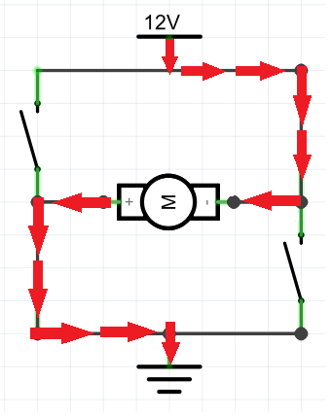

Hình 2.11: Động cơ quay theo chiều ngược

## 2.4 Mạch giảm áp DC LM2596 có hiển thị

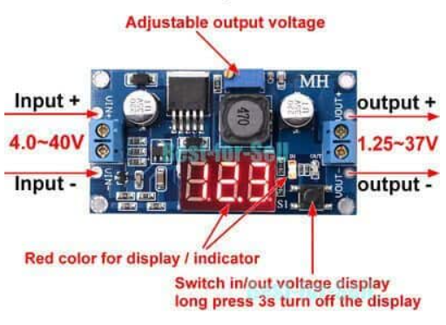Mạch giảm áp DC với 3 led 7 đoạn hiển thị nguồn ngõ ra/vào tiện dụng cho quá trình sử dụng (hiển thị giá trị điện áp sai số trong khoảng +-0,1V), mạch cho dòng điện ngõ ra lên đến 3A. Mạch còn có nút nhấn để chuyển đỗi đo áp ngõ vào và ngõ ra.

Hình 2.12:Mạch giảm áp DC LM2596 có hiển thị

* **Thông Số Kĩ Thuật**

- Dùng IC LM2596 với tần số lên đến 150Khz.

- Có nút nhấn chuyển chế độ hiển thị ngõ ra/vào.

- Điện áp đầu vào: Từ 4V đến 30V.

- Điện áp đầu ra: Điều chỉnh được trong khoảng 1.5V đến 29V.

- Dòng ngõ ra tối đa là 3A.

- Công suất : 15W

- Kích thước: 66 x 35mm.

* **Lưu ý :**

- Nếu bạn xoay biến trở mà thấy áp không đổi thì cứ xoay tiếp 10 vòng nữa hoặc xoay ngược lại. Vì mạch dùng biến trở tinh chỉnh nên số vòng xoay có thể lên đến 14 vòng.

- Không nên sử dụng ngõ ra tải là động cơ, nên sử dụng với các tải thuần trở.

## 2.5 Động cơ giảm tốc vàng

Động cơ giảm tốc vàng là loại được lựa chọn và sử dụng nhiều nhất hiện nay cho các thiết kế Robot đơn giản.

**Động cơ DC giảm tốc vàng** có chất lượng và giá thành vừa phải cùng với khả năng dễ lắp ráp của nó đem đến chi phí tiết kiệm và sự tiện dụng cho người sử dụng, các bạn khi mua động cơ giảm tốc vàng có thể mua thêm giá bắt động cơ vào thân Robot cũng như bánh xe tương thích.

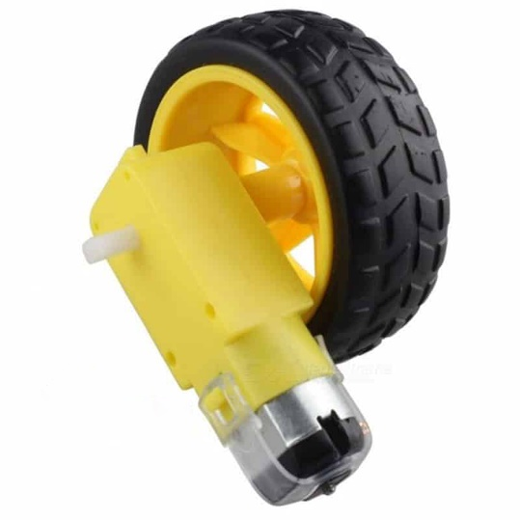Hình 2.13: Động cơ giảm tốc vàng

* **Thông số kỹ thuật**
* Điện áp hoạt động: 3­-9VDC
* Dòng điện tiêu thụ: 110140mA
* Tỉ số truyền: 1:120
* Số vòng/1phút:
* 50 vòng/ 1 phút tại 3VDC.
* 83 vòng/ 1 phút tại 5VDC.
* Moment: 1.0KG.CM

Bánh xe V1 được thiết kế để sử dụng với động cơ giảm tốc V1. Bánh xe V1 là loại bánh được sử dụng nhiều nhất trong các thiết kế robot hiện nay vì có giá thành phải chăng, chất lượng tốt, dể lắp ráp và ứng dụng trong thiết kế.

* Chất liệu: Nhựa, cao su, mút.
* Đường kính: 65mm.

# CHƯƠNG 3: CƠ SỞ THỰC HIỆN

## 3.1 Lưu đồ giải thuật

## 3.2 Chương trình điều khiển

## 3.2.1 Phần mềm lập trình cho vi điều khiển Arduino IDE

Phần mềm lập trình cho vi điều khiển Arduino IDE là môi trường phát triển tích hợp với mã nguồn mở của Arduino. Đây là một ứng dụng đa nền tản và được viết trên nền tản bằng ngôn ngữ Java, và từ IDE này chương trình sẽ được sử dụng cho ngôn ngữ lập trình nguồn mở khác. Chương trình được thiết kế nhằm giúp cho những người dùng mới có thể làm quen dễ dàng với lĩnh vực phát triển phần mềm. Nó bao gồm đầy đủ các phần như các phần mềm lập trình khác nhưng với mức độ dễ sử dụng hơn như: đánh dấu cú pháp, tự động canh lề, biên dịch và nạp chương trình lên board. Chương trình của Arduino được gọi là Sketch.

Các chương trình khi lập trình trên phần mềm được viết bằng ngôn ngữ C hoặc C++. Trên Arduino IDE người dùng chỉ cần định nghĩa 2 hàm để tạo ra được một chương trình hoàn chỉnh có thể chạy được gồm:

- Setup(): hàm này chạy mỗi khi khởi động chương trình, dùng để thiết đặt các thông số cài đặt từ đầu.

- Loop(): hàm này được hiểu là vòng lặp cho đến khi không sử dụng nữa hay ngắt nguồn board điều khiển.

Dưới đây là giao diện phần mềm:

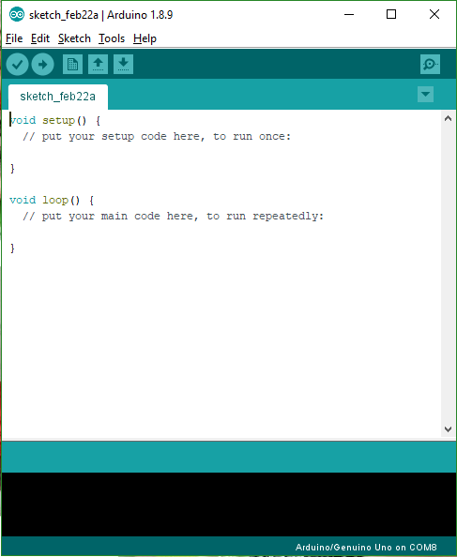

Hình 2.14 Giao diện phần mềm Arduino IDE

* 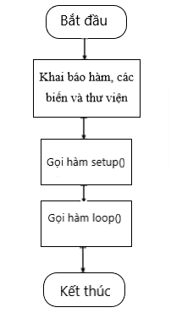**Lưu đồ một chương trình trong Arduino IDE:**

## 3.2.2 Điều khiển qua điện thoại với Blynk

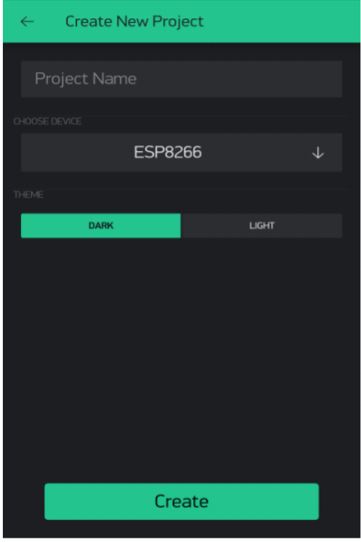Trước tiên sẽ tạo giao diện thông qua app Blynk trên smartphone có các chức năng sau :

* Điều khiển từ xa 4 động cơ một chiều giảm tốc.
* Hiển thị thông báo hệ thống offline hoặc online.

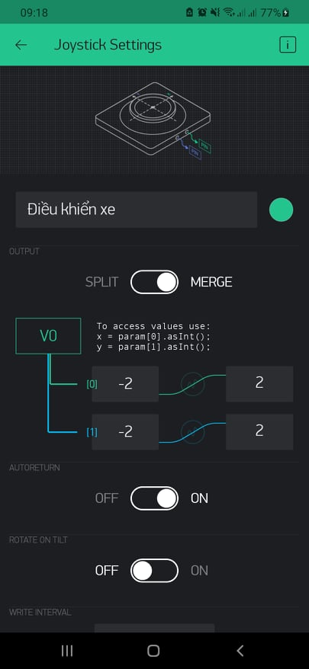Ta sẽ tạo tab để hiển thị thông tin trên:

Điều khiển: Nút Joystick V0, trục x: -22, trục y: -22

Autoreturn:on, Rotate on tilt: off

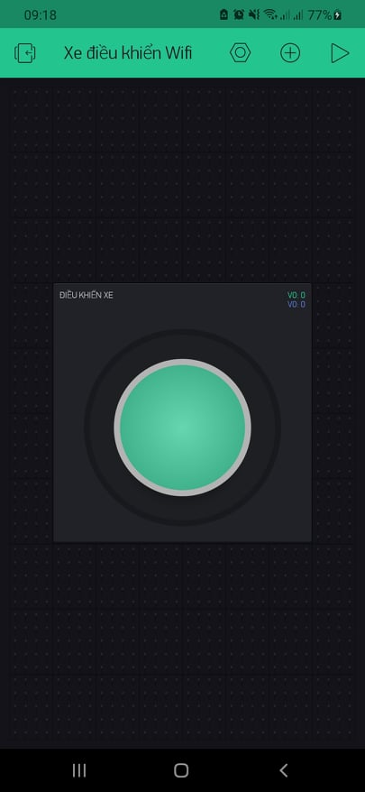Sau khi hoàn tất ta được:

## 3.2.3. Hướng dẫn sử dụng, thao tác:

* **Quy trình thao tác:**

Cấp nguồn 🡪 Kiểm tra kết nối wifi 🡪 Đợi kết nối Blynk 🡪 Điều khiển thiết bị

* **Sau khi tiến hành cấp nguồn, hệ thống sẽ hoạt động như sau:**

Điều khiển trực tiếp bằng điện thoại thì người sử dụng mở ứng dụng Android, chỉnh nút điều khiển trên màn hình bằng các thao tác như trượt sang trái, sang phải,... Tín hiệu điều khiển sẽ được truyền đến khối xử lý trung tâm, khối xử lý trung tâm gửi tín hiệu điều khiển đến khối động cơ, các động cơ sẽ hoạt động tương ứng với thao tác của người dùng. Sau đó trạng thái của thiết bị sẽ được gửi lên Server thông qua Internet. Server này chính là cloud Blynk, nơi tiến hành xử lý dữ liệu của từng thiết bị.

# CHƯƠNG 4: KẾT QUẢ THỰC NGHIỆM

## 4.1 Kết quả đạt được

Board ESP8266 là mạch điều khiển chính trong hệ thống. Em đã biết cách ứng dụng chức năng tích hợp Wifi trong board để phát triển hệ thống điều khiển thiết bị từ xa. Từ đó nắm được bản chất điều khiển, từ đó có thể mở rộng phát triển về sau này.

Thông qua đề tài em đã biết cách điều khiển thiết bị qua Internet (Wifi). Đồng thời thiết kế được mô hình, ứng dụng Android cho hệ thống điều khiển.

## 4.2 Kết quả thực nghiệm

## 4.2.1 Mô hình

* 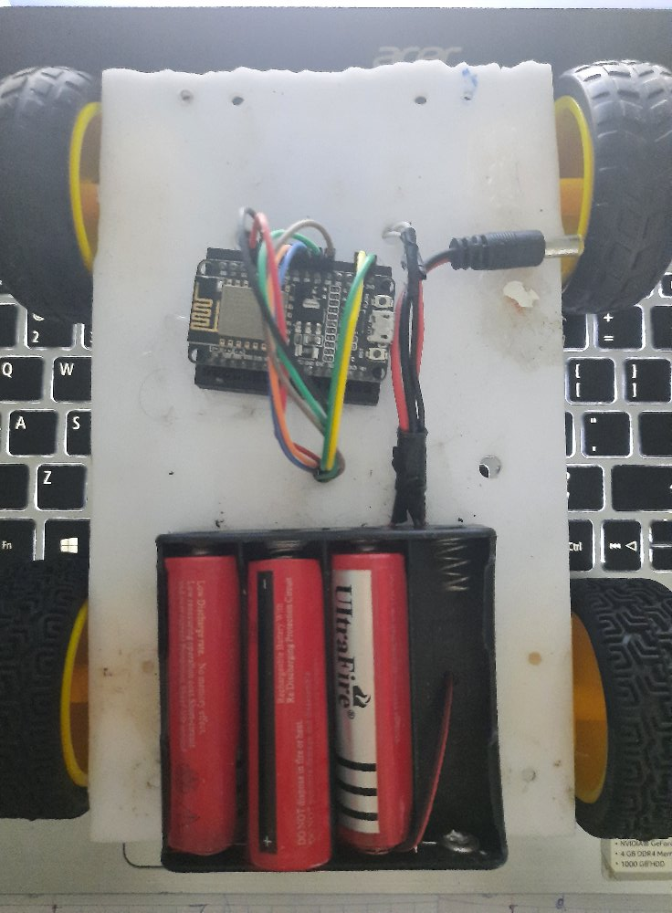**Mặt trước mô hình**
* 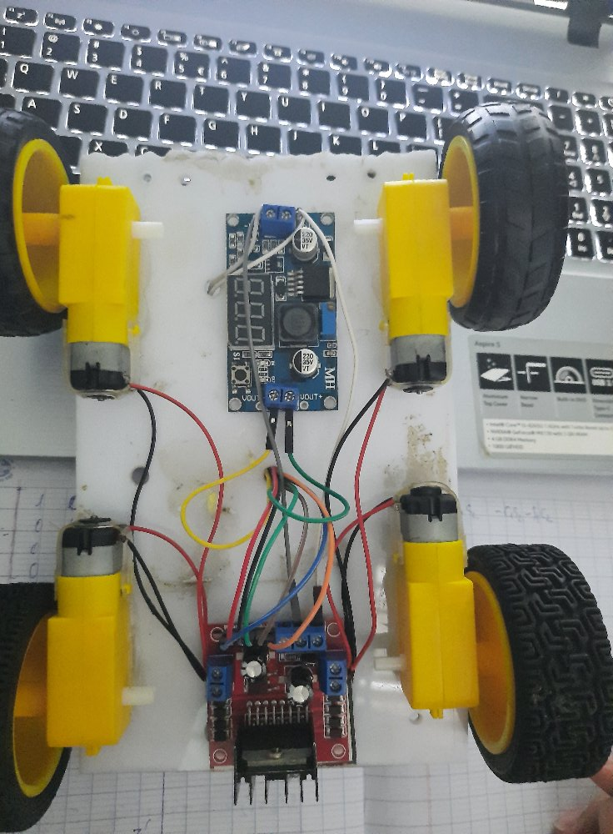**Mặt sau mô hình**

## 4.2.2 Hệ thống điều khiển

# CHƯƠNG 5: KẾT LUẬN VÀ ĐỊNH HƯỚNG ĐỀ TÀI

## 5.1 Kết luận

Mặc dù còn nhiều hạn chế do dịch bệnh nhưng đồ án chuyên ngành “ THI CÔNG MÔ HÌNH XE ĐIỀU KHIỂN QUA MẠNG INTERNET” của em cũng đáp ứng được phần nào yêu cầu ban đầu đặt ra.

* **Ưu điểm:**
* Hệ thống hoạt động ổn định, xe quẹo trái, quẹo phải, chạy tiến và lùi theo ý muốn. Tốc độ điều khiển bằng tay tương đối nhanh.
* Dễ dàng sử dụng, lắp đặt.
* **Hạn chế:**
* Do thời điểm dịch bệnh bùng phát, sinh viên phải nghỉ dịch nên hạn chế về mặt chuẩn bị tư liệu hình ảnh và demo khá đơn giản không thể hiện được hết tính năng của xe.
* Không thử nghiệm được nhiều lần. Hệ thống còn phụ thuộc vào tốc độ của mạng Wifi.
* Mô hình còn thô, thiếu tính thẩm mỹ.

## 5.2 Hướng phát triển của đề tài

Hệ thống hiện tại tuy còn nhiều mặt hạn chế nhưng đã đáp ứng được việc ứng dụng hệ thống Internet vào việc điều khiển các thiết bị. Trong quá trình thực hiện, em thấy rằng đề tài này rất phổ biến, có tính ứng dụng rất cao trong nhiều dự án. Vì vậy em đưa ra 1 số đề xuất nhằm cải tiến và nâng cấp hệ thống:

* Mở rộng cải tiến sản phẩm với nhiều chức năng như xe dò môi trường: cung cấp các thông tin nhiệt độ, độ ẩm, chất lượng của các môi trường mà con người khó tiếp cận.
* Có thể tích hợp thêm camera để giám sát, ứng dụng vào hệ thống thực tế.

# PHỤ LỤC

## Code chương trình

#define BLYNK_PRINT Serial

#include <ESP8266WiFi.h>

#include <BlynkSimpleEsp8266.h>

char auth[] = "KvVJx8ZQ-1ZDPJn4pgmCWEV9CFBXfi4n";

char ssid[] = "Hometoo4"; //tên wifi nhà bạn

char pass[] = "hometoo4"; //mật khẩu

BlynkTimer timer;

const byte L298N_A_pin = D5; // Điều khiển tốc độ động cơ bên trái

const byte L298N_A_In1_pin = D8; // L298N in1 động cơ trái quay

const byte L298N_A_In2_pin = D7; // L298N in2 động cơ trái quay ngược lại

const byte L298N_B_In3_pin = D4; // L298N in3 động cơ phải quay

const byte L298N_B_In4_pin = D3; // L298N in4 động cơ phải quay ngược lại

const byte L298N_B_pin = D6; // Điều khiển tốc độ động cơ bên phải

byte SolSinyal = 0;

byte SagSinyal = 0;

byte ArkaLamba = 0;

void motorSpeed(int prmA, byte prmA1, byte prmA2, int prmB, byte prmB1, byte prmB2)

{

analogWrite(L298N_A_pin,prmA);

analogWrite(L298N_B_pin,prmB);

digitalWrite(L298N_A_In1_pin,prmA1);

digitalWrite(L298N_A_In2_pin,prmA2);

digitalWrite(L298N_B_In3_pin,prmB1);

digitalWrite(L298N_B_In4_pin,prmB2);

}

BLYNK_WRITE(V0) {

int x = param[0].asInt();// khai bao toa do x,y nut joystick

int y = param[1].asInt();

// x = -2 -1 0 1 2

// Y = -2 -1 0 1 2

if (y>=0)

{

ArkaLamba = 0;

// digitalWrite(Led4_pin,LOW);

}

else

{

ArkaLamba = 1;

SolSinyal = 1;

SagSinyal = 1;

}

if ((x==0) && (y==0)) /// neu x=0, y=0 thi stop

{

motorSpeed(0,LOW,LOW,0,LOW,LOW);

SolSinyal = 0;

SagSinyal = 0;

}

else if ((x==0) && (y>0))

{

if (y==1){ motorSpeed(700,HIGH,LOW,700,HIGH,LOW); } //

else { motorSpeed(900,HIGH,LOW,900,HIGH,LOW); }

SolSinyal = 0;

SagSinyal = 0;

}

else if ((y==0) && (x>0))

{

motorSpeed(900,HIGH,LOW,900,LOW,HIGH);

SagSinyal = 1;

}

else if ((y>0) && (x>0))

{

motorSpeed(900,HIGH,LOW,700,LOW,LOW);

SagSinyal = 1;

}

else if ((y==0) && (x<0))

{

motorSpeed(900,LOW,HIGH,900,HIGH,LOW);

SolSinyal = 1;

}

else if ((y>0) && (x<0))

{

motorSpeed(700,LOW,LOW,900,HIGH,LOW);

SolSinyal = 1;

}

if ((y<0) && (x<0))

motorSpeed(700,LOW,LOW,900,LOW,HIGH);

else if ((y<0) && (x>0))

motorSpeed(900,LOW,HIGH,700,LOW,LOW);

else if ((y<0) && (x==0))

motorSpeed(900,LOW,HIGH,900,LOW,HIGH);

}

void setup() {

Serial.begin(115200);

pinMode(L298N_A_In1_pin,OUTPUT);

pinMode(L298N_A_In2_pin,OUTPUT);

pinMode(L298N_B_In3_pin,OUTPUT);

pinMode(L298N_B_In4_pin,OUTPUT);

digitalWrite(L298N_A_In1_pin,LOW);

digitalWrite(L298N_A_In2_pin,LOW);

digitalWrite(L298N_B_In3_pin,LOW);

digitalWrite(L298N_B_In4_pin,LOW);

Blynk.begin(auth, ssid, pass);

timer.setInterval(1000L, sendTemps);

}

void sendTemps()

{

}

void loop() {

Blynk.run();

timer.run();

}

## Giới thiệu phần mềm sử dụng

Để điều khiển xe qua điện thoại ta sử dụng app Blynk. App cho phép người dùng có thể tạo ra giao diện và điều khiển thiết bị theo ý thích cá nhân. Hiện nay app nầy rất phổ biến và có trên cả CHPlay và Appstore.

## Hướng dẫn cài đặt phần mềm

Sau đây là cách cài Blynk trên điện thoại Android:

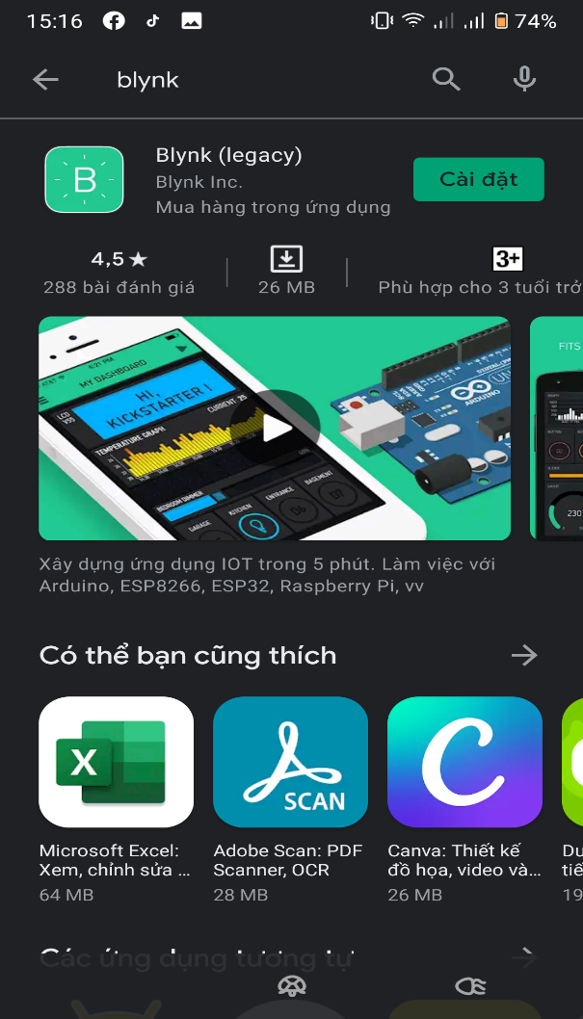Bước 1: Chúng ta vào CHPlay trên điện thoại và gõ Blynk ta được giao diện:

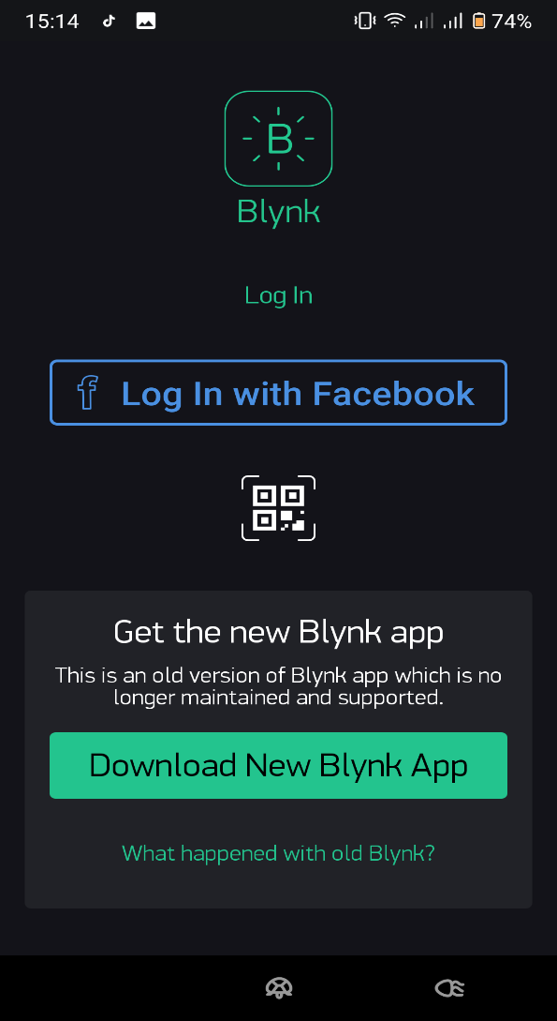Bước 2: Bấm cài đặt và tải app xuống, sau khi tải xong ta mở app và đăng nhập app:

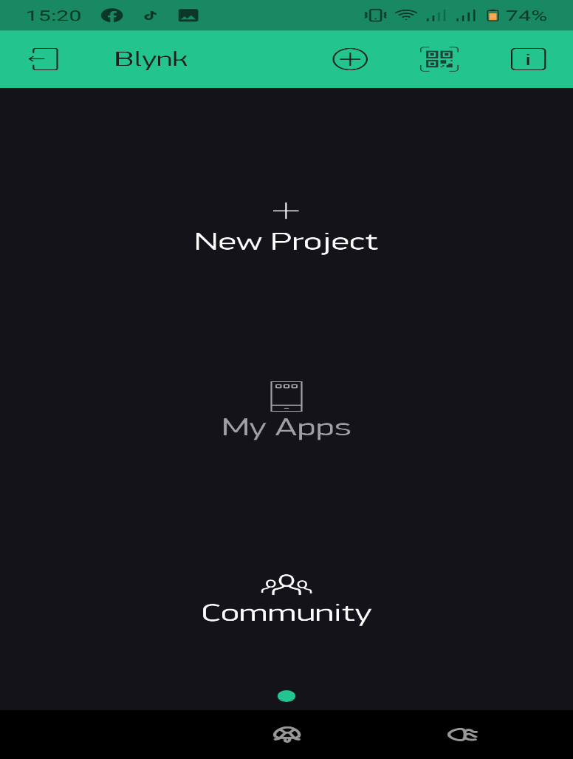Bước 3: Chọn new Project và bắt đầu thiết lập các thông số như ở mục 3.3.2:

# 

# TÀI LIỆU THAM KHẢO

**Sách tham khảo**

1. Nguyễn Đình Phú, Giáo trình Vi điều khiển PIC, Nhà xuất bản ĐH Quốc gia Tp. Hồ Chí Minh, 8/2016.

2. Nguyễn Đình Phú – Nguyễn Trường Duy, Giáo trình Kỹ thuật số, Nhà xuất bản ĐH Quốc gia Tp. Hồ Chí Minh.

Website tham khảo

[1] http://arduino.vn/

[2]https://www.espressif.com/sites/default/files/documentation/0aesp8266ex_datasheet_en.pdf

[3] https://www.youtube.com/